ZAPISNIK 42. SJEDNICE VMO-a Donje Svetice

održane 7.10.2024. u 17:00 sati u prostorijama mjesne samouprave Mjesnog odbora Volovčica, Kriška 20

Prisutni članovi Vijeća:

- Valentina Bedeković
- Goran Radovanović
- Mirko Tomić
- Dijana Požgaj
- Lucija Marić
- Milena Žganjer

Predsjedava Valentina Bedeković, predsjednica Vijeća

Zapisnik vodi: Valentina Bedeković

Predsjednica konstatira da je nazočno 6 od ukupno 6 članova Vijeća, što znači da Vijeće može pravovaljano odlučivati, te otvara 42. sjednicu Vijeća Mjesnog odbora.

Valentina Bedeković, predsjednica Vijeća Mjesnog odbora Donje Svetice
pozdravlja vijećnike Vijeća Mjesnog odbora Donje Svetice. Zahvaljuje svima na dolasku.

Daje prijedlog zapisnika sa 41. sjednice na razmatranje.
Zapisnik je prihvaćen.

Predsjedavajuća pita vijećnike ima li dodataka dnevnom redu. Nema dodataka.

D N E V N I R E D:
- Zaključak o izmjeni osiguravanja sredstava za provođenje aktivnosti, programa i
projekata u svrhu unapređenja kvalitete života građana
- Aktualna komunalna problematika
- Razno: izvješća, pitanja i prijedlozi.

1. Zaključak o izmjeni Plana potreba za aktivnostima, programima i projektima unapređenja kvalitete života građana

Udruga „Trafiki“ javila nam se s projektom „Siguran put do škole“, koji promovira sigurnost djece u prometu.
Pošto je su radionica i predavanje o pravilnom odgoju i držanju pasa otkazani, ostat će nam novca, te smo odlučili smo održati dvije radionice o sigurnosti u prometu za prvašiće škole Fran Krsto Frankopan. Ravnateljica je javila koje materijale je potrebno kupiti za predavanje.
Potpredsjednica Vijeća Dijana Požgaj je organizatorica te je sastavila novi, izmijenjeni plan potreba.
Vijećnici se slažu da je ovaj projekt koristan i vrijedan te da trebamo uložiti naša preostala sredstva u njega. U prilogu je izmijenjeni Plan potreba, s ovom novom stavkom.

ZAKLJUČAK O IZMJENI PLANA
potreba za aktivnostima, programima i projektima unapređenja kvalitete života građana
Mjesnog odbora Donje Svetice u 2024.
Članak 1.
Ovaj plan obuhvaća iniciranje, organiziranje i provođenje aktivnosti, programa i projekata u društveno - kulturnom životu; sportsko-rekreativnim aktivnostima; aktivnostima tehničke kulture; aktivnostima promicanja zdravlja i prevencije bolesti; akcijama očuvanja okoliša i aktivnostima u održivom razvoju; aktivnostima brige o djeci i mladima njihovu odgoju i obrazovanju, a koji su nedovoljno ili uopće nisu obuhvaćeni drugim programima.
Članak 2.
Planirana sredstva iz članka 1. u Mjesnom odboru, u ukupnom iznosu od 4.000,00 eura, raspoređuju se za sljedeće aktivnosti
1. DRUŠTVENI ŽIVOT I KULTURA
Naziv aktivnosti | Kazališna edukativna predstava ,,Kao san“
Opis aktivnosti | U predstavi se govori o prevarama na kućnom pragu osoba treće dobi, krađama i džeparenju. Predstava je osmišljena kao ispovijest starijeg muškarca. Podijeljena je na tri dijela: glumački, edukacijski i zabavni dio. Glumački dio obuhvaća sedam standardnih priča o prevarama, krađama i džeparenju. Edukacijski dio je rekapitulacija zločina gdje gledaoci zorno mogu naučiti kako se zaštititi od prevara i krađa. Treći dio je zabavni, iluzionistički show Kazališnog džepara što se vrlo rijetko može vidjeti u cijelom svijetu.
Cilj(evi) aktivnosti | Naučiti starije osobe kako se zaštiti od prevara i krađa.
Datum održavanja | Održale bi se dvije predstave. Jedna u Domu za starije osobe Peščenica – svibanj, a druga u Domu za starije osobe ,,Park" – prvi tjedan u listopadu
Procijenjena vrijednost | Jedna predstava: 750, 00 EUR, dvije predstave: 1500, 00 EUR
2. SPORT I REKREACIJA
Naziv aktivnosti | -
Opis aktivnosti | -
Cilj(evi) aktivnosti | -
Datum održavanja | -
Procijenjena vrijednost | -
3. ODGOJ I OBRAZOVANJE
Naziv aktivnosti | ,,Kvart kakav želim" – radionica izrade grafita
Opis aktivnosti | Društvena manifestacija koja bi okupila učenike i djelatnike OŠ Frana Krste Frankopana i druge stanovnike MO uz oslikavanje zida na sjevernoj strani škole. Manifestacija bi se izravno nastavila na izložbu učeničkih radova likovno-literarnog natječaja ,,Kvart kakav želim" iz siječnja 2023. godine na kojem su učenici svojim likovnim radovima izrazili kakve sadržaje na kvartu bi željeli vidjeti u budućnosti. Za učenike bi se organizirala edukativna radionica pod nazivom ,,Suvremena ulična umjetnost“
Cilj(evi) aktivnosti | Edukacija učenika i osvještavanje činjenice da grafiti nisu vandalizam već umjetnost. Realizacija ideja učenika iznesenih u sklopu likovnog dijela natječaja ,,Kvart kakav želim“. Druženje učenika, roditelja, djelatnika škole i ostalih stanovnika MO Donje Svetice.
Datum održavanja | sredinom svibnja 2024. godine, prije Dana škole Frana Krste Frankopana koji će se održati 29. 5. 2024.
Procijenjena vrijednost | 1.670, 00 EUR
Naziv aktivnosti | Projekt „Sigurniji put do škole“ - Prometne radionice za učenike nižih razreda osnovne škole
Opis aktivnosti | Predavačica, stručnjakinja za promet, održat će u studenom 2024. dvije radionice za učenike prvih razreda OŠ Franak Krste Frankopana s temom sigurnosti u prometu. Tom prilikom škola će se opremiti potrebnim materijalima koji će se koristiti za permanentnu edukaciju učenika u području prometa.
Ciljevi aktivnosti | Educirati učenike o pravilom ponašanju u prometu.
Datum održavanja | studeni 2024.
Procijenjena vrijednost | 579,25 EUR
4. ZDRAVLJE I PREVENCIJA BOLESTI
Naziv aktivnosti | -
Opis aktivnosti | -
Cilj(evi) aktivnosti | -
Datum održavanja | -
Procijenjena vrijednost | -
5. OČUVANJE OKOLIŠA I ODRŽIV RAZVOJ
Naziv aktivnosti | Predstavljanje vrtlarskih aktivnosti korisnika domova za starije
Opis aktivnosti | Domovi za starije i VMO Donje Svetice pozvat će građane na prezentaciju i razgovor o vrtlarskih aktivnostima korisnika domova za starije. VMO Donje Svetice osigurat će sadnice, a korisnici doma svoje znanje i iskustvo kako bi upoznali stanovništvo mjesnog odbora s ljepotama i važnostima vrtlarstva.
Cilj(evi) aktivnosti | Poticanje bavljenja vrtlarstvom korisnika domova za starije – vrtlarstvo može donijeti mnoge važne benefite za zdravlje i emocionalnu dobrobit korisnika u domovima umirovljenika, kao i za šire stanovništvo. Promicanje vrtlarstva i međugeneracijske solidarnosti.
Datum održavanja | travanj 2024.
Procijenjena vrijednost | 230,34 EUR – 115,17 EUR Dom za starije i nemoćne Peščenica; 115,17 EUR – Dom za starije ,,Park“
2. Točka aktualna komunalna problematika

Molba investitora Svetice Residencea da im se omogući cestovni prilaz sa stražnje strane zgrade i izlaz na Planinsku ulicu.

https://geoportal.zagreb.hr/Karta
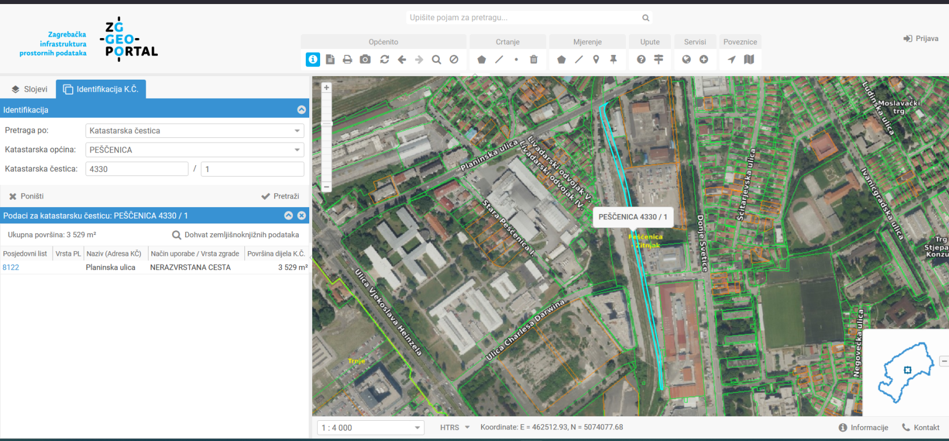

U prilogu je fotografija i link na Geoportal, gdje se može vidjeti o kojoj je čestici riječ.

Vijeće je već na prošloj sjednici razgovaralo o tome, međutim još nam nije stigao službeni, pismeni upit niti od investitora, niti nadležnog gradskog ureda. Vijeće smatra da o ovoj temi može donositi zaključke tek kada nam stigne službeni upit.

3.Razno. Novi požarni put škole FKF

Prilikom obnove atletske staze na igralištu škole Fran Krsto Frankopan napravljen je i dio nove ograde, sa stražnje strane dvorišta. Na tom dijelu napravljen je i požarni izlaz na Nartsku ulicu. Prilikom obnove, taj je prolaz bio otključan, te su građani mogli pristupiti igralištu i s te strane. Međutim, pred kraj obnove, škola je odlučila zaključati ta vrata, kako bi školsko dvorište imalo samo jedan, glavni ulaz s prednje strane, koji je opremljen kamerama, te se tako u svakom trenutku može vidjeti tko je bio u dvorištu.
Vijeće smatra da je prolaz potrebno otvoriti, jer je i ranije na staroj ogradi postojala rupa sa stražnje strane kroz koju su građani mogli ulaziti i nikada nije bilo problema zbog toga na školskom igralištu. Naravno, nismo za to da u ogradi budu rupe, ali stražnji ulaz u školsko dvorište nije ništa neobično, i ostale škole u susjednim i drugim MO-ovima imaju i otvoren stražnji ulaz.
Vijeće stoga zaključuje da je potrebno razgovarati s nadležnima u školi o tome je li ipak moguće otvoriti i taj stražnji ulaz, ali na način da to bude samo pješački ulaz, a ne tako da se otvaraju oba krila ograde.
Vijećnik Goran Radovanović koji je u školskom odboru predložit će to na odboru, a i predsjednica će poslati službeni mail u ime vijeća i konzultirati se o tome s nadležnima u školi.

Sjednica je završila u 18:30
Zapisnik vodila Valentina Bedeković

KLASA:024-08/24-003/2035
URBROJ:251-13-11-11/008-24-3
Zagreb, 07. listopada 2024.

Predsjednica Vijeća Mjesnog odbora
Donje Svetice
Valentina Bedeković

